Урок № 24 Тема. Узагальнююче повторення Розділу 2
«Стародавні цивілізації Азії та Африки»
Мета уроку. Шляхом уявної подорожі закріпити та
систематизувати знання та уміння учнів про розвиток найдавніших держав Африки , Передньої та Центральної Азії, наслідки існування для людства.

Очікувані результати:
- Визначити характерні риси історичного розвитку країн Давнього Єгипту, Передньої та Центральної Азії в стародавні часи.
- Називати час появи та розквіту країн, їх найвідоміших правителів, показувати на карті території цих держав.
- Перераховувати пам’ятки культури народів цих регіонів , встановлювати судження про вклад цих народів у загальносвітову культурну скарбничку.
- Застосування у своїх відповідях вивчені поняття та терміни , пояснювати їх значення.
Тип уроку: урок узагальнююче повторення.
Вид уроку: подорож «Оази давніх цивілізацій ».
Обладнання. Учні об’єднуються в команди. Мають на партах атласи, зошити, підготовлений заздалегідь ілюстративний матеріал. На дошці: карта, ілюстрації по країнах.
Учні одягнені згідно ролі своєї країни, народу, або мають елементи костюмів. Мають предмети,що характеризують країну, яку вони представляють, малюнки згідно тематики, ілюстрації . Можуть мати підготовлені на гаджети відео чи музичні супроводи.

Хід уроку
І. Організаційний момент.
ІІ. Підготовчий етап.
На цьому етапі вчитель:
- повідомляє про тему і мету уроку, очікувані результати;
- групує команди, які вже заздалегідь визначилися із командою та командиром;
- використання фішок-знань, за якими отримують учні команд відзнаки досягнень ( по кількості відзначається найкраща командна та індивідуальна відповідь під час уроку)

Команди учнів : «Сфінкс», «Вавилон», «Ассирія», «Фінікія», «Ізраїльсько - Іудейське царство», «Шумер»
ІІІ. Проведення уявної подорожі - «Оази давніх цивілізацій»
Вступне слово вчителя.
- Сьогодні ми здійснюємо далеку мандрівку до давніх країн, яких не найдемо на картах світу , але , які залишили по собі багато матеріальних та культурних надбань людства та мають нащадків у сучасних державах регіонів Африки, Передньої та Центральної Азії.
Загальне запитання:
- Назвіть найвідоміші сучасні країни , які як приваблюють так і наводять смуток для сучасників цієї частини світу, що ми зараз узагальнюємо .
Метод «Прес» ( діти називають Єгипет; Ізраїль; Сирію; Іран; Ірак і разом із тим пояснюють свій варіант вибору країни)
Вчитель:
- У сиву давнину на території Давнього Єгипту в ІV тис. до н.е. виникли перші держави із землеробською культурою. В Передній Азії виникли також одні з найперших цивілізації на землі. Ще в ІІІ тис. до н.е. тут були створені перші міста-держави, а пізніше сформувався новий тип держави-імперія. Неоціненним є вклад народів цього регіону в світову культуру та економіку. Саме вони подарували людству гончарний круг, плуг, колесо; рало , сіялку, вітрило. Фінікійський алфавіт став новим видом писемності та прикладом для інших народів. На цих теренах вперше зародився культ єдинобожжя та була створена книга всіх часів і народів – Біблія. Сьогодні ми маємо пригадати головні моменти історії цих регіонів, який повним правом можна назвати колискою цивілізацій.
Подорож розпочинаємо з представлення країни - зупинка «Візитка»
1.ВИСТУП КОМАНД– «ВІЗИТКА КРАЇНИ»
Загальний план.
- Вказати час існування
- Відомі дати
- Розташування на історичній карті
- Театралізоване представлення країни (довільний вибір)

А) Команда «Сфінкс» показує сценку єгипетського міфу про Осіріса, який гине , а потім оживає.
(додаток №1)
Б) Команда «Вавилон» розігрує діалогічну сценку з словами царя Навуходоносора і цариці Амітиди про побудови Висячих садів Семіраміди і т.д. 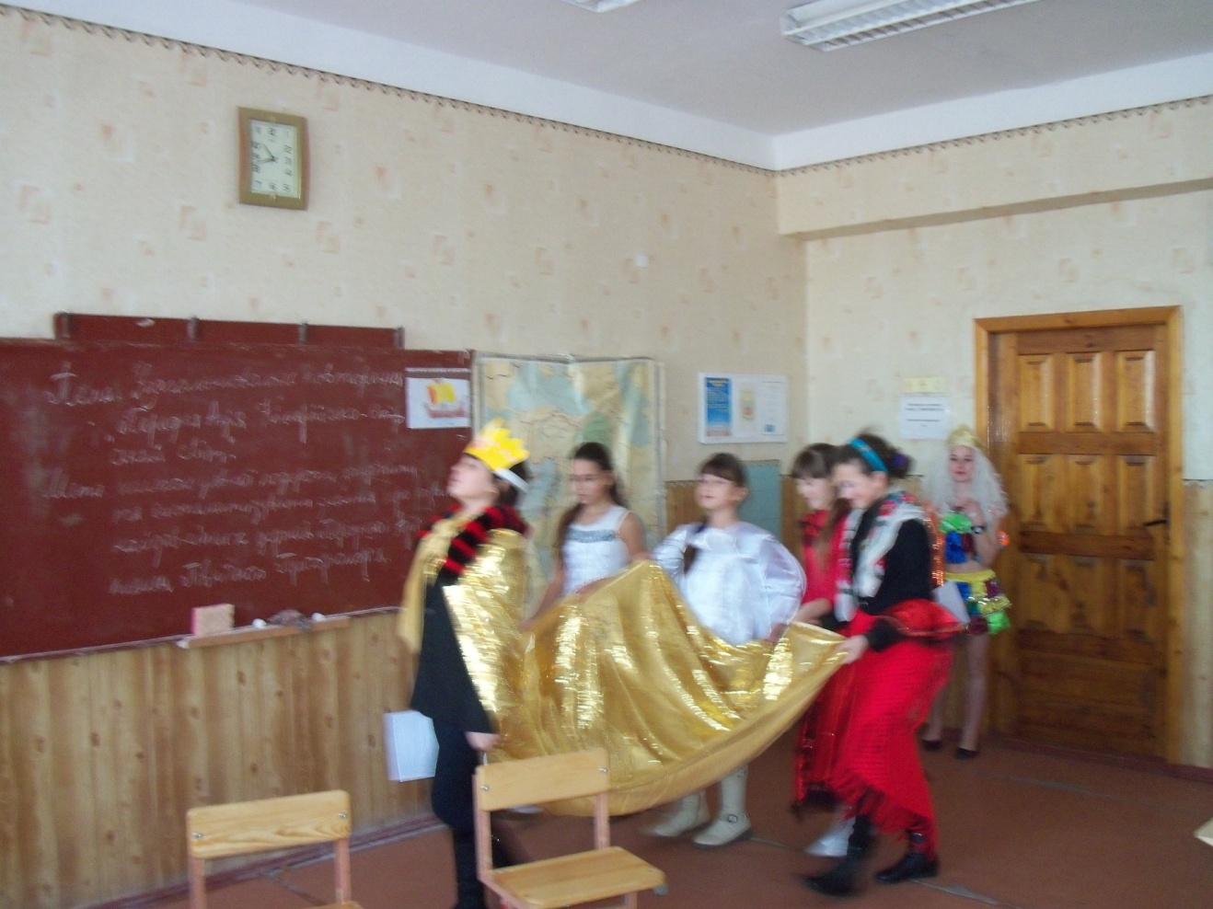
В) Команда «Ізраїльсько-Іудейське царство (Давньоєврейське)» показують сценку «Суд Соломона». 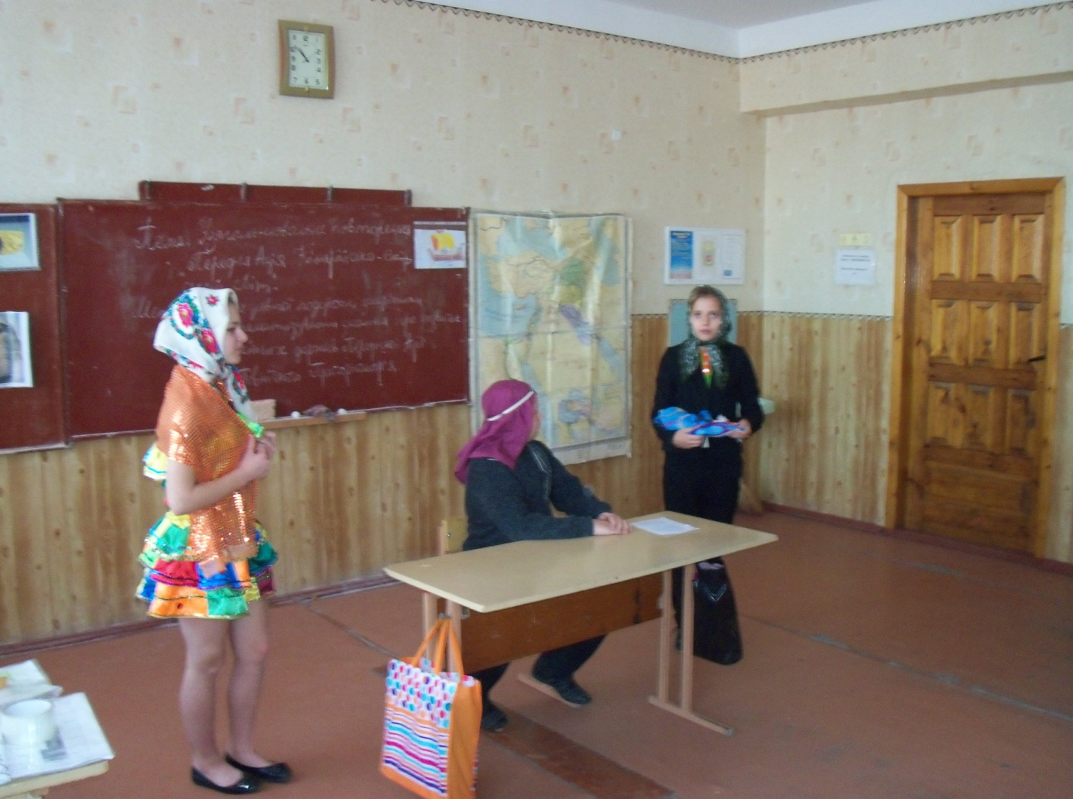
Зразок міні-вистави.
Дійові особи: автор, Соломон, дві жінки,варта,піддані.
Дії відбуваються в палаці ізраїльського царя Соломона.
Автор. Про мудрість царя Соломона народ зберіг багато легенд, які ввійшли до Біблії. Цар давньої держави Ізраїль склав 3 тисячі повчань і тисячу пісень. Одного разу прийшли до Соломона дві жінки.
Жінка 1.Це мертва дитина не моя. Ми разом із цією жінкою мешкаємо в одному будинку. Тієї ночі, крім нас двох, у домі нікого не було. Вночі,коли ця жінка спала, вона ненароком уві сні задушила свою дитину. Тоді вона тихенько піднялась і замінила моє дитя на своє. Я вранці встала й хотіла нагодувати своє дитя,але побачила мертву дитину і зрозуміла,що це дитина не моя.
Жінка 2.Ти брешеш! Жива дитина моя,а твоя мертва твоя!

Соломон. Подайте меча! Розрубайте живу дитину на дві половини. Одну половину віддайте одній жінці, а другу іншій, бо обидві жінки вважають живе дитя своїм.
Жінка 2.Рубайте дитину, хай не дістанеться ні їй, ні мені.
Жінка 1.Пане мій, благаю! Не вбивайте дитя, віддайте його краще тій жінці.
Автор. Мудрість Соломона в цій заплутаній історії вразила всіх.)
Г) Команда «Фінікія» розігрує сценку припливу фінікійців до одного з міст побережжя Середземного моря. Учні імпровізують підступність купців, їх товари та наслідки таких подорожей для народів, де вони побували. Імпровізують основні заняття фінікійців та їх вдачу (мореплавство, торгівлю, винаходи , піратство і т.д. 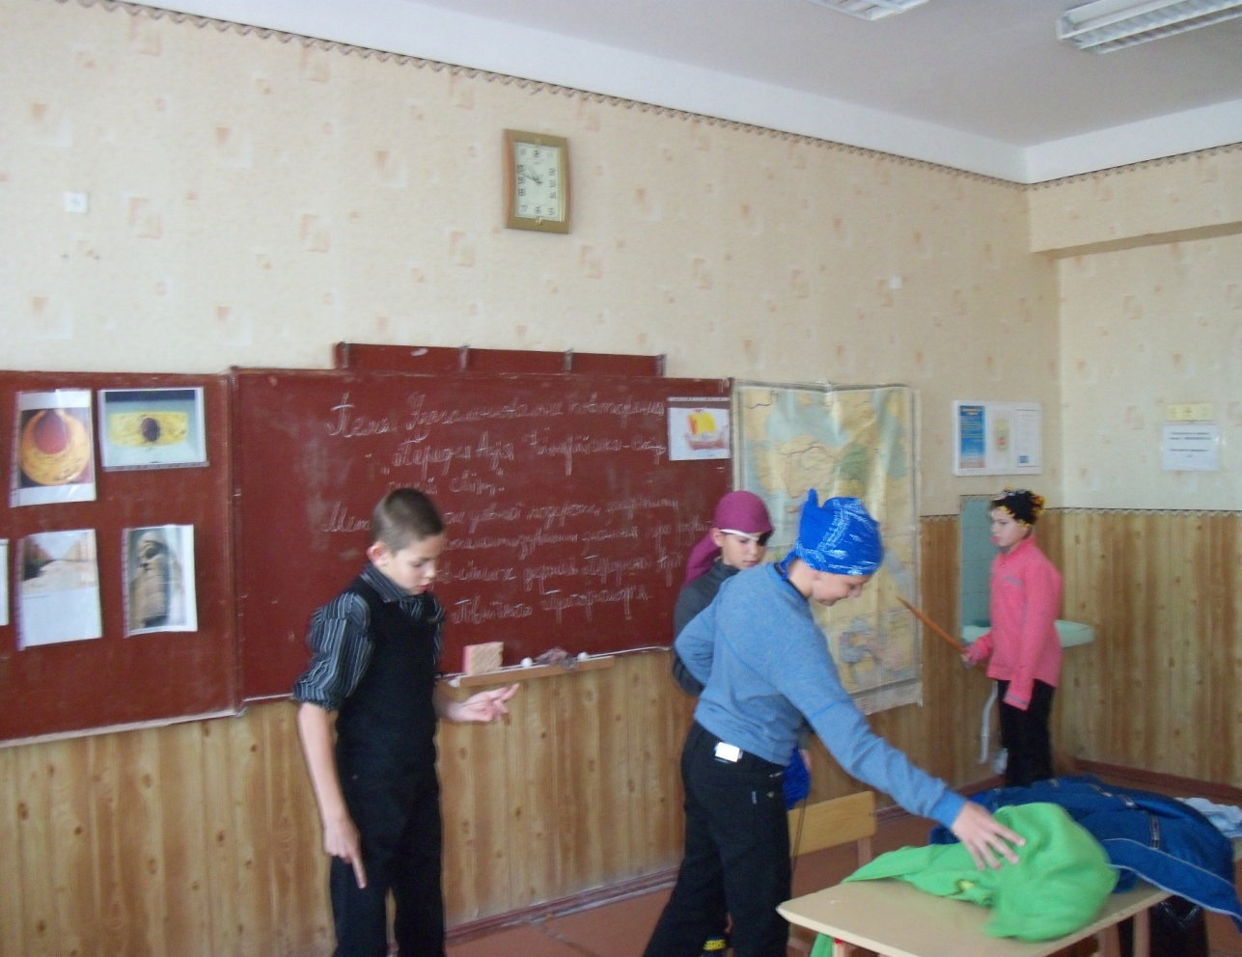

Д) Команда «Ассирії» імпровізують про підкорення сусідній народів, показуючи життя столиці Ніневія ( заточених у клітки – в’язниці полонених вождів племен, яких змушують товкти у ступці кістки своїх предків).
Ж) Команда «Шумер» представляють епізод навчання в школі «будинку табличок».
2. ЗНАЙОМСТВО З ПРАВИТЕЛЯМИ
Вчитель :
- Яка подорож без знайомства із володарями країни, які увійшли в історію своїми діяннями, прославляючи чи ганьблячи свій народ?!
Вправа «Відповідність»- «Хто більше»
Називаю ім’я правителя однієї з країн, а члени команд мають підняти руки і назвати країну
Завдання:
- Хаммурапі - Вавилон
- Ксеркс - Персія
- Давид-Давньоєврейське царство
- Мін-Єгипет -«Сфінкс»
- Рамзес ІІ- Давній Єгипет-«Сфінкс»
- Дарій І-Персія
- Тіглатпаласар І-Ассирія
- Кір ІІ- Персія
- Соломон-Ізраїль-Іудейське царство
- Навуходоносор ІІ- Вавилон
- Саул - Ізраїльсько-Іудейське царство
- Хатшепсут- Давній Єгипет-«Сфінкс»
- Тутмос І – Давній Єгипет- «Сфінкс»
- Джосер –Давній Єгипет-«Сфінкс»

3.ЗУПИНКА «ПОДАРУНКИ»
Слова вчителя.
- Мандрівка по долині Нілу, Передній та Центральній Азії закінчиться зупинкою «Подарунки» від вивчених нами країн людству.
Команди по черзі виступають з виступами про досягнення « своєї країни», ілюструють предмети або символи (малюнки, ілюстрації -попередньо підготовлені), називають міста, історичні місця, відомі пам’ятки культури в предметах та архітектури.
При труднощах відповідей націлюю допоміжними запитаннями.
Зразок виступів команд:
«Сфінкс». Ми - єгиптяни! Наші землі свідки утворення перших держав, будівництва пірамід від найдавнішої Джосера до найбільшої - Хеопса (заввишки 146,5, збудованої близько 2560 р. до н.е.) та величних статуй володарів ,наприклад, 20-метрова статуя РамзесаІІ в Абу-Сімбелі . Наш народ відомий першою ірригаційно - землеробською культурою , ремісники опанували секрети виробництва бронзи, міфами про життя богів, створення світу. Ми уклали першу в історії людства мирну угоду (згідно з якою противники поділили Сирію та Палестину).
«Вавилон». Ми - славні нащадки амореї та аккадців. Вони ще у ХХ ст. до н.е. створили державу, столиця якої була названа Вавилон («ворота бога»). Нашу найбільшу гордість-Вавилонську вежу – знали стародавні народи, навіть складали про неї легенди. А висячі сади Семіраміди - одне із семи чудес світу.
«Фінікія». Ми-нащадки ханаанців,названих пізніше фінікійцями. Ми заснували велику державу,збудувавши прекрасні міста - Бібл,Тір і Сідон. Всі знають нас. як безстрашних мореплавців,які вперше в історії здійснили плавання навколо Африканського континенту. Наш народ заснував колонії у Середземномор’ї, серед них – і славний Карфаген.
«Шумер». Ми – найдавніші мешканці Дворіччя мали багато міст-держав, які приваблювали своїми багатствами чисельних ворогів. Ми винайшли клинопис, і мали школи, де учні навчалися письма, лічби, читанню, астрономії, географії,музики, співу, медицини та релігійних ритуалів. Наші здобутки-це колесо,гончарний круг, першими навчилися виплавляти бронзу.
«Ассирія». Ще у ХVІІІ ст. до н.е. була створене могутня держава Ассирія,назва якої походить від назви міста Ашшур. Тремтіть перед непереможним ассирійським військом, народи Сходу! Нещадні і безжальні ми до ворогів наших. Проливши ріки крові, заснували ми славетну Ассирійську імперію, столицю – Ніневія – недарма називають «лігвом левів».
«Ізраїльсько-Іудейське царство (Давньоєврейське царство)». Ми подарували людству книгу всіх книг – Біблію. Саме єврейська Біблія Танах є частиною сучасної християнської Біблії, яку називають Старим Заповітом. Біблія – священна книга мільйонів християн. Але це не лише святиня, а й важливе історичне джерело, у якому згадується про велику кількість подій.
ІV. Підведення підсумків.
Вправа «Моє враження….» від кожної команди
Підрахунок фішок-досягнень
Визначення найкращих команд та учнів.
Заключне слово вчителя
Виставлення оцінок.
V. Домашнє завдання.
Повторити §9-18 (автори: О.Г. Бандровська, В.С.Власов)
Додаток №1
Легенда про Осіріса.
Осіріс був царем Єгипту. Молодший брат Сет убив його, розрубав тіло на 14 частин і розкидав по Верхньому Єгипту. Дружина Осіріса – Ізіда- відшукала всі частини тіла чоловіка з допомогою своєї сестри Нефтіди, склала їх і намагалася оживити тіло.Їм допомагали бог із головою собаки на ім’я Анубіс, бог сонця Ра і мати Осіріса Нут. Тіло Осіріса проросло колоссям, і життя повернулося до нього. Відтоді щовесни , коли з’являються нові пагони, єгиптяни святкують відродження Осіріса.
Додаток №2
Зразок допоміжних , навідних запитань.
«Сфінкс»- Давній Єгипет:
- на чому писали єгиптяни? (папірусі);
- хто і коли розшифрував єгипетські ієрогліфи? ( у 1822 р. французький вчений Жан-Франсуа Шампольйон на так званому Розетському каменю);
- як зображували людей єгиптяни у малюнках та скульптурах (в профіль, а в скульптурах ноги щільно стулені, одна рука притиснута до грудей, друга- до колін )
«Вавилон»:
- які синоніми для назви «Давнього Дворіччя» (Межиріччя, Месопотамія);
- яке місто в перекладі означає «ворота бога» (Вавилон);
- чи буди закони Хаммурапі жорстокими і чому? (так; через загрозу від постійної повеней, зміцнення влади правителя, захисту приватної власності, факт кровної помсти для зміцнення порядку і влади держави…);
- скільки статей законів Хаммурапі збереглося до наших днів? (282)
«Ізраїльсько-Іудейське царство»:
- Як називали євреї свого єдиного Бога? (Ягве);
- чому євреїв стали називати ізраїльтянами? (у Біблії вказують на першого єврея Авраама, від якого походив рід, який починався сином Ісааком та онуком Яковом. Яків згодом змінив ім’я на Ізраїль - саме тому євреї стали називатися ізраїльтянами);
- столицею якого царства був Єрусалим за Давида? ( Ізраїльського)
«Фінікія»:
- навколо якого континенту вперше пропливали фінікійські мореплавці? (Африка);
- скільки літер було у фінікійському алфавіті? (22 знаки-літери);
- чим торгували фінікійські купці? (фарбована вовна, оливкову олія, скляні вироби, кедрову, соснову деревину, олово, рабами та інше)
«Ассирія»:
- що заснував цар Ашшурбаніпал у Ніневії? (бібліотеку, знайдено 25 тис. табличок з давніми текстами);
- закінчіть речення. Ассирію називають військовою державою тому, що …(Ассирія завоювала з 15 ст. до н.е. по 612 р. Урарту,Сирію,Фінікію, ч. Мідії, Вавилонське царство, мав контроль над Єгиптом, Еламом);
- коли і від кого загинула Ассирія? (612 р. до н.е. від союзу вавилонян та мідійців)
«Шумер»:
- виправте помилку. Шумери оселилися в північній частині Дворіччя, в районі Перської затоки ( ні, це не так, бо Дворіччя в північній частині складається із середніх течій Тигру та Єфрату, а шумерці засновували свої міста - держави в південній, блище до Перської затоки);
- як називався храм ? (зикурат);
- чи були школи в шумерів? (так , їх називали «будинки табличок»)

